oi)
-?3
O
hH

H
Cf)
< ca w
Cf)
O
<
Cf)
w
Q
O
H
O
Cf)
W
W
<
P e>
<
a
Q
O
O z o
H p
<
CO
<
— z o £ —« s H < Qm
CO w •O
O <
— aí < >
m
«<
H

<
5
cZ cZ
ò
H
O
O
O
X M
Z
<
r-> <N o ÇN
C-l

<

o <

w Q
m
Õ Q < J O 22
O
u
>
ac
W
Cf)
s
Õ
n. 2>
c*i m
W
Q O
c/)
■—
<
a
p
7
P
<
•O
P
<
S
<
>
< H P
H
o


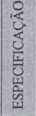
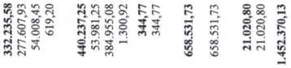
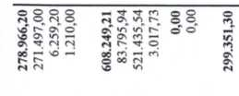
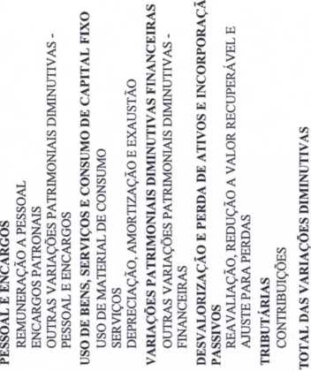
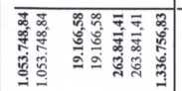

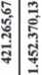
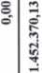
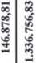
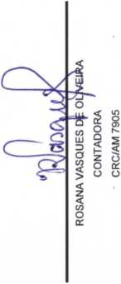
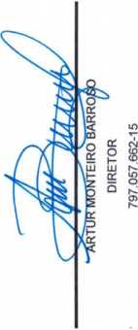

SERVIÇO AUTONOMO DE AGUA E ESGOTO DE SAO SEBASTIAO DO UATUMA
ANEXO 15 - VARIAÇÕES PATRIMONIAIS
Dezembro(31/12/2023) P*g;
ISOLADO:3 - SERVIÇO AUTONOMO DE AGUA E ESGOTO - S. S. UATUMÃ
o
>
<
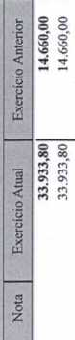


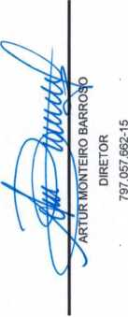

NOTAS EXPLICATIVAS DAS VARIAÇÕES - ANEXO 15
- EXERCÍCIO FINANCEIRO DE 2023 -
- CONTEXTO OPERACIONAL DAS DEMONSTRAÇÕES:
O Serviço Autônomo de Água e Esgoto de São Sebastião do Uatumã, doravante denominado SAAE/SSU foi instituído pela Lei Municipal 1, de 5 de janeiro de 1984 e integra a estrutura da administração indireta do Município na condição de autarquia municipal.
Nessa condição, o orçamento do SAAE/SSU está inserido na Lei Orçamentária do Município, que prevê os recursos disponíveis e fixa despesa para o funcionamento do órgão e a garantia de serviços de captação, distribuição de água e saneamento básico.
Como entidade administrativa autônoma, o SAAE/SSU deve elaborar suas respectivas Demonstrações Contábeis ao final de cada exercício financeiro, em consonância com os dispositivos previstos na Lei Federal 4.320/64, na Lei Complementar 101/2000, nas orientações previstas no Manual de Contabilidade Aplicada ao Setor Público - MCASP, 9ª edição publicado pela Secretaria do Tesouro Nacional, nas Normas Brasileiras de Contabilidade Aplicadas ao Setor Público (NBCT 16), nas leis de planejamento municipal e outras normas que regulam o assunto.
O objetivo principal das Notas Explicativas às Demonstrações Contábeis é fornecer, aos diversos usuários, informações sobre a situação económico-financeira da entidade, a sua situação patrimonial, o seu desempenho e os seus fluxos de caixa; contribuindo, dessa forma, na prestação de contas à sociedade.
Para a escrituração dos fatos contábeis foram obedecidos os critérios constantes do art. 35 da Lei Federal 4.320/64, que consideram as receitas arrecadas no exercício, bem como as despesas nele legalmente empenhadas.
Assim, o montante da receita arrecadadas e da despesa empenhada considera apenas aquelas efetivamente realizadas no exercício financeiro de 2023 e os números expressam os lançamentos escriturados ocorridos no período de Iº de janeiro a 31 de dezembro de 2023.
- APRESENTAÇÃO DAS DEMONSTRAÇÕES CONTÁBEIS:
As demonstrações contábeis do exercício financeiro de 2023 do SAAE/SSU foram escrituradas em conformidade com a Lei 4320, de 17 de março de 1964, com o Plano de Contas Aplicado ao Setor Público, com as disposições do Manual de Contabilidade Aplicada ao Setor Público - MCASP, 9ª edição publicado pela Secretaria do Tesouro Nacional, com as Normas Brasileiras de Contabilidade, em especial a NBCT 16 que trata da Contabilidade Aplicada ao Setor Público e com as normas contidas na Lei Complementar Estadual 6, de 22 de janeiro de 1991 e na Resolução TCE/AM 4, de 16 de março de 2016.
Os registros contábeis foram processados por meio de sistema de informática, considerando o exercício econômico o ano-calendário de 2023.
As Demonstrações Contábeis e suas respectivas notas explicativas estão apresentadas com valores expressos em moeda nacional no parâmetro R$ 1,00 (um real).
- CRITÉRIOS CONTÁBEIS ADOTADOS:
A Demonstração das Variações Patrimoniais - DVP evidencia as alterações ocorridas no patrimônio do Município durante o exercício financeiro, resultantes ou independentes da execução orçamentária. A DVP revela o Resultado Patrimonial, que pode ser positivo ou negativo, dependendo do resultado líquido das variações positivas e negativas.
A Demonstração das Variações Patrimoniais está prevista no art. 104 e Anexo 15 da Lei Federal 4.320/64.
Contudo, com o advento das NBCASP - Normas Brasileiras de Contabilidade Aplicadas ao Setor Público, e de acordo com o MCASP - Manual de Contabilidade Aplicada ao Setor Público da STN - Secretaria do Tesouro Nacional, o referido demonstrativo sofreu algumas alterações para o exercício de 2022 em diante, de forma a evidenciai' as variações patrimoniais quantitativas e qualitativas.
As variações patrimoniais são transações que promovem alterações nos elementos patrimoniais da entidade do setor público, mesmo em caráter compensatório, afetando ou não o seu resultado.
Entende-se por variações patrimoniais quantitativas aquelas decorrentes de transações no setor público que aumentam ou diminuem o patrimônio líquido, e são divididas em Variações Patrimoniais Aumentativas e Diminutivas.

NOTA EXPLICATIVA 1: VARIAÇÕES PATRIMONIAIS AUMENTATIVAS (VPA)
As Variações Patrimoniais Aumentativas são aquelas que refletem no patrimônio líquido aumentando-o (receita sob o enfoque patrimonial)
A VPA soma RS 1.336.756,83 (um milhão, trezentos e trinta e seis mil, setecentos e cinquenta e seis reais e oitenta e três centavos), e é composta por:
Exploração e venda de bens, serviços e direitos | Receita de Serviço (1611.01.0.1.00) principal | 625.016,09
Exploração e venda de bens, serviços e direitos | Outros Serviços (1699.00.0.0.00) | 437,44
Exploração e venda de bens, serviços e direitos | Inscrição em Dívida Ativa | 428.295,31
Variações Patrimoniais  Aumentativas Financeiras | Receita de Serviços (1611.01.0.2.00) juros receita de serviços | 13.731,26
Variações Patrimoniais  Aumentativas Financeiras | Receita de Serviço (1611.01.0.4.00) juros da Dívida Ativa | 5.435,32

Transferências e Delegações  Recebidas | Repasse previsto pela Lei Municipal 166/2016 | 263.841,41

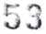

NOTA EXPLICATIVA 2: VARIAÇÕES PATRIMONIAIS DIMINUTIVAS
As Variações Patrimoniais Diminutivas são aquelas que refletem no patrimônio líquido diminuindo-o (despesa sob o enfoque patrimonial).
As Variações Patrimoniais Diminutivas somam RS 1.189.878,02 (um milhão, cento e oitenta e nove mil, oitocentos e setenta e oito reais e dois centavos), composta por:
Título | Valor
Remuneração a pessoal - vencimentos e vantagens fixas | 271.497,00
Encargos patronais | 6.259,20
Outras variações patrimoniais diminutivas | 1.210,00
Uso de material de consumo | 83.795,94
Serviços | 521.435,54
Depreciação | 3.071,73
Desincorporação de Ativos em razão de ajuste de bens móveis | 299.351,30
Tributárias - Contribuições | 3.311,31

O resultado das Variações Patrimoniais de 2023, que consiste na diferença entre o total das variações aumentativas e diminutivas é superavitário em RS 146.878,81 (cento e quarenta e seis mil, oitocentos e setenta e oito reais e oitenta e um centavos).

NOTA EXPLICATIVA 3: ANÁLISE DAS VARIAÇÕES PATRIMONIAIS
O quociente do Resultado das Variações Patrimoniais, que é resultante da relação entre o total das Variações Patrimoniais Aumentativas e o total das Variações Patrimoniais Diminutivas.
O Resultado indica outra maneira de se evidenciar o resultado patrimonial.
Total das Variações Patrimoniais Aumentativas = 1.336.756,83 = 1,123 Total das Variações Patrimoniais Diminutivas = 1.189.878,02

O resultado maior que 1 comprova o resultado patrimonial superavitário.
LIVEIRA
ROSANA VASQUE8 I
CRC-AM 7Â105

